V
Begrijpend lezen

Wat gaan we doen?
Je leest een verhaal over een paar kinderen die ruzie krijgen over voetbal. Let goed op de feiten en meningen in de tekst.

Wat weet je al?
De schrijver van de tekst is Jacques Vriens. Welke boeken ken je nog meer van hem?

Woorden en zinnen
Kom je een woord tegen dat je niet begrijpt? Probeer dan eerst in de tekst te vinden wat dat woord betekent.
Als je het niet kunt ontdekken, gebruik je je woordenboek.

Biggen

Halverwege de pauze kwamen Akkie en Elise opgewonden de klas binnenstormen. “Juf, Joep doet weer grof met voetbal!” riep Akkie. “Die klojo ging met zijn maat 50 op mijn grote teen staan. Net toen ik een doelpunt wilde maken. Joep is gewoon een lomp varken.”
Juffrouw Ina, die bezig was de namen van de bijzondere dieren in Australië op het bord te zetten, draaide zich om.
“Een beetje minder mag ook wel, Akkie.”
“Ja juf, dat zei ik ook tegen Joep, maar het hielp niks, want daarna ging hij biggen.”
“Wat?” vroeg juf Ina verbaasd.
“Nou, gewoon, biggen… net als varkens, met je billen naar achteren en dan zo tegen iemand knallen. Tegen mij dus.”
Juf keek over haar halve brilletje naar Akkie. “Volgens mij kun je wel tegen een stootje.”

Akkie knikte “Nou en of, want ik ging meteen terugbiggen en toen werd hij kwaad en begon te schoppen.”
“En ik kreeg ook een schop van hem,” zei Elise “en Tamara ook. En we zeiden alleen dat hij stom deed. We hebben niet eens gebigd.”
Juf Ina schoot in de lach.
“Het is niet leuk hoor.” mopperde Akkie.
Juf Ina trok haar gezicht weer in de plooi en zei ernstig:
“Biggen. Ik big, jij bigt, wij biggen, ik heb gebigd”.
Het bleef even stil, maar toen begonnen de meisjes ook te lachen.
“Ik snap alleen niet,” ging de juf verder, “waarom jullie altijd meedoen met voetballen. Ik vind het zo’n ruw spel.”
“Hè juf!” riep Akkie “Doe niet zo ouderwets. Je lijkt mijn oma wel.”
“Ik ben ook al oma.” antwoordde juf Ina.
“Anders ben je altijd zo modern.” zei Elise. “Als ik aan mijn vriendinnen in Limburg vertel dat jij al bijna zestig bent en tòch hartstikke aardig, geloven ze me niet. Zij zeggen dat alle ouwe juffen heksen zijn.”
“O, dank je. Dan zal deze ouwe heks na de pauze eens een hartig woordje spreken met de dames en heren voetballers. Gaan jullie maar gauw weer naar buiten.”
Akkie en Elise liepen het lokaal uit.
Juf Ina keek hen na en glimlachte. Op het eerste gezicht pasten die twee meiden helemaal niet bij elkaar. Akkie was groot en voor niemand bang, terwijl Elise juist klein en tenger was en maakte dat ze wegkwam als er geknokt werd. Verder liep Akkie altijd in spijkerbroeken en slobbertruien, terwijl Elise meestal een rok en een blouse aanhad met daaronder een paar keurige schoenen.

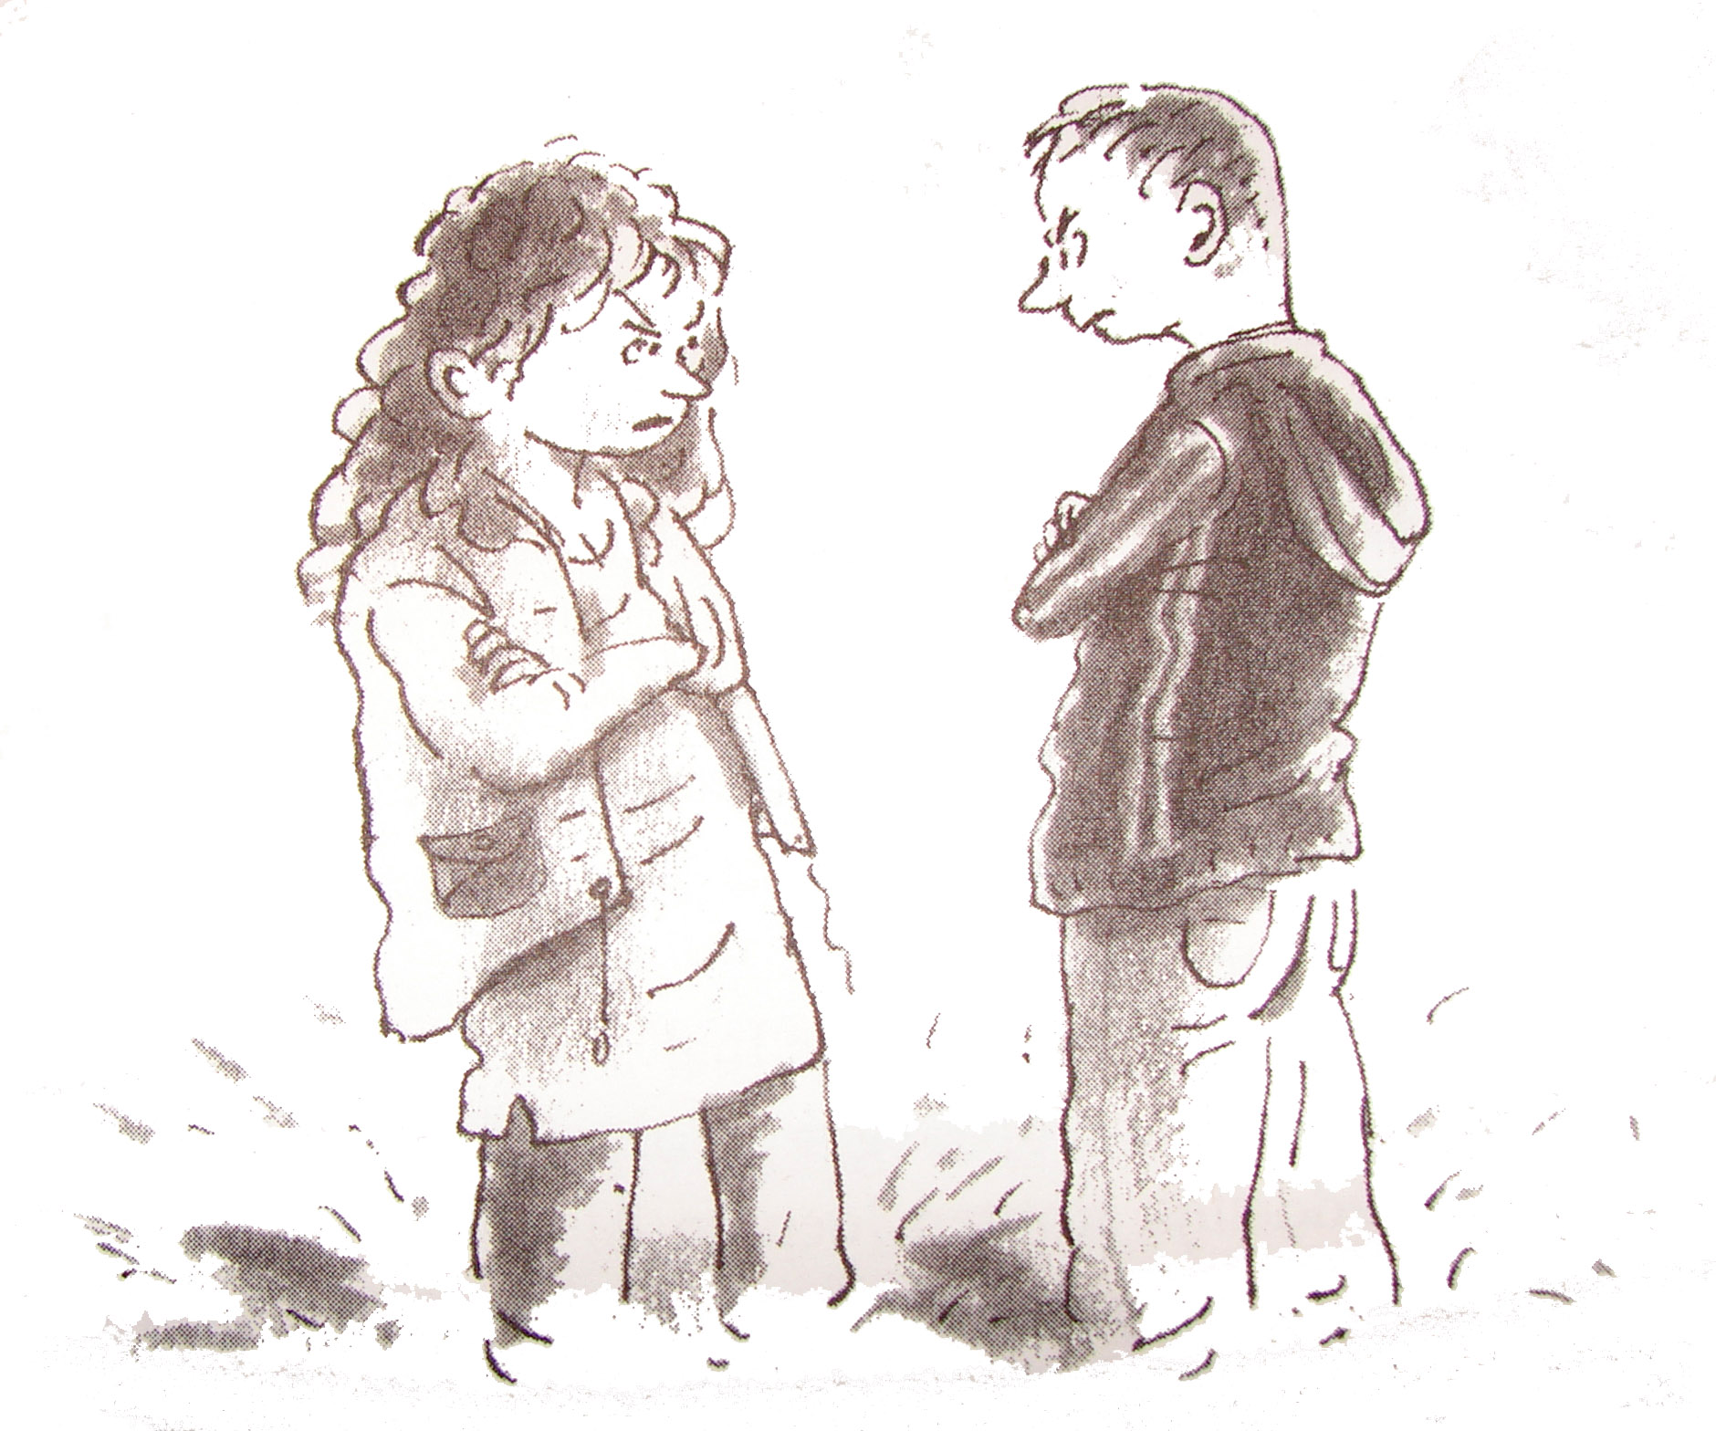
Juf Ina wilde zich omdraaien naar het bord om verder te gaan met de bijzondere dieren van Australië, toen de deur weer openvloog en Joep en Frenklin binnenstormden.
“Juf, Akkie haakt pootje!” brulde Joep.
“Ik hoor je wel.”zei juf Ina.
“En dat tutje uit Limburg scheldt me uit.”
“Ik ken geen tutje uit Limburg.” antwoordde juf. “Er wordt niet gescholden en graag ook wat minder geschreeuwd.”
“Dat moet je tegen Akkie zeggen. Zij deed hartsikke vuil.”
“Echt waar!” riep Frenklin. “Ik gaf een mooi voorzetje naar Joep en die kon scoren, maar toen haalde ze hem onderuit.”
“Maar Joep heeft gebigd”
“Ge-wat?”
“Biggen. Ik big, jij bigt, wij biggen, ik heb gebigd”.
“O, dat,” zei Joep. “Nou als er eentje bigt is het Akkie wel met haar dikke kont… eh … billen.”
Buiten klonk de bel.

Uit: “Achtste-groepers huilen niet” door Jacques Vriens

Opdrachten maken

1 Wat vindt Akkie van Joep?

........................................................................................................

2 Wat is biggen?

........................................................................................................

3 a Wie bedoelt Joep met “dat tutje uit Limburg”

........................................................................................................

b Waarom vindt hij haar een tutje?

........................................................................................................

4 Wat vind de juf van voetballen?

........................................................................................................

5 a Wat vinden Elises vriendinnen in Limburg van oude
juffen?

........................................................................................................

b Is Elise dat met hen eens? Leg je antwoord uit.

........................................................................................................

6 Welke verschilllen zie de juf tussen Akkie en Elise?
Akkie | Elise
- Akkie is groot. | - Elise is klein en tenger.

*7 Maak een tekening van Akkie en Joep die elkaar ‘biggen’.

